Fecha: 12 de diciembre de 2014
Boletín de prensa Nº 1204

MININTERIOR ENTREGA KITS DE TECNOLOGÍA DE PUNTA A POLICÍA METROPOLITANA DE PASTO

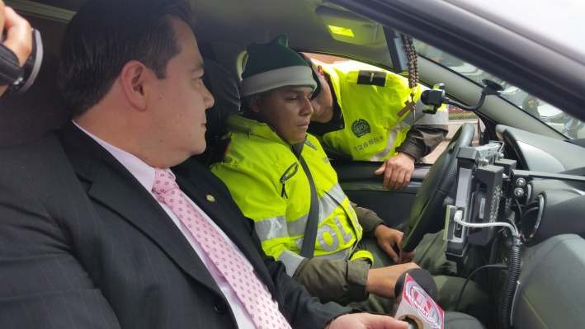

Un total de 17 kits con tecnología para reconocimiento de placas, fueron entregados oficialmente por el Ministerio del Interior y el Fondo Rotatorio de la Policía Nacional, a la Alcaldía de Pasto y los cuales ya están en poder de la Policía Metropolitana de Pasto. El secretario de Gobierno Álvaro Gomezjurado Garzón, manifestó que la dotación de estos equipos de tecnología de punta hace parte de la inversión que el alcalde de Pasto, Harold Guerrero López, gestionó con el Ministerio del Interior.

Gomezjurado Garzón, expresó que el convenio tiene dos componentes, el de movilidad y tecnología. Este último consta de radios portátiles, antenas repetidoras, un sistema de actualización de radio, 42 dispositivos móviles para reconocimiento de antecedentes, un video Wall (comando control) y monitores de gran formato.

El subsecretario de Justicia Gerardo Esteban Dávila Caicedo, inspeccionó junto a funcionarios del Ministerio del Interior, el funcionamiento de las cámaras que ya fueron instaladas en los carros por técnicos que contrató el Gobierno Nacional. "Este convenio que suscribió la administración con el Ministerio el cual también cofinanciamos, tiene como objetivo central incrementar el parque automotor y brindar así una mayor seguridad a la comunidad”, dijo Dávila Caicedo tras advertir que ya están en funcionamiento 17 de los 42 equipos de cámaras en estos vehículos que son para identificar las placas de los carros y en tiempo real mirar el expediente de los mismos y también para hacer el seguimiento a los procedimientos que realiza la Policía Nacional cuando van a hacer en algún operativo, explicó el subsecretario de Justicia y Seguridad.

Contacto: Secretario de Gobierno, Álvaro José Gomezjurado Garzón. Celular: 3016998027

APROVECHE DESCUENTOS EN PAGO DE INTERÉS DE MORA EN IMPUESTO PREDIAL

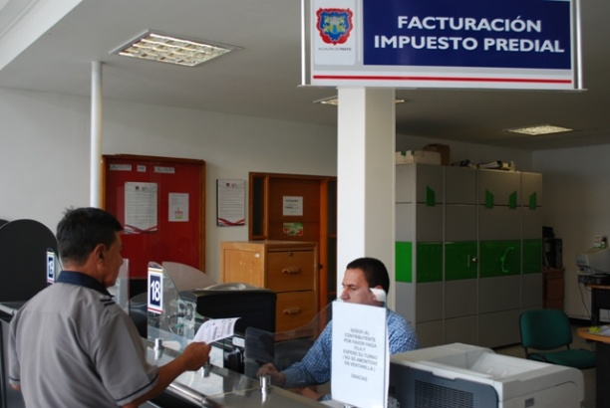

La Secretaría de Hacienda invita a los contribuyentes a acogerse al plan de descuentos en interés de mora en impuesto predial de vigencias 2013 y años anteriores que está vigente hasta el 31 de diciembre de este año.

El secretario de Hacienda Rodrigo Yepes Sevilla, manifestó que el descuento del 80% aplica en estratos 1, 2 y 3 residenciales urbanos y residenciales de la zona rural y del 60% en estratos 4, 5 y 6 y predios comerciales e industriales. “Confiamos que al cierre de diciembre se alcancen las metas propuestas por la Administración Municipal. Hago un llamado a los contribuyentes para que se acojan a los planes de descuentos porque gracias a este recaudo se puede avanzar en obras que hoy están dando ese importante valor a la ciudad, que entre todos construimos”, anotó el secretario.

Señaló además que en las instalaciones de la Secretaría de Hacienda, se está orientando a los contribuyentes sobre sus obligaciones, se entregarán estados de cuentas y toda la información relacionada para adelantar este. “Pague a tiempo y aproveche los descuentos”.

Contacto: Secretario de Hacienda, Rodrigo Yepes Sevilla. Celular: 3164215844

EN PRÓXIMOS DÍAS SE REALIZARÁ LANZAMIENTO TURÍSTICO DE REPRESA RÍO BOBO

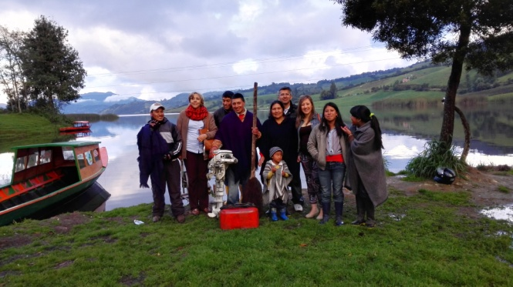
La Alcaldía de Pasto a través de la Oficina de Asuntos Internacionales y la Subsecretaría de Turismo apoya iniciativas comunitarias rurales en los diferentes corregimientos del municipio. En esta oportunidad, en la vereda de Río Bobo, corregimiento de Catambuco, se consolidó un proyecto encaminado al fortalecimiento ecoturístico y agropecuario, teniendo en cuenta que la zona posee un paisaje atractivo como es la represa y todo su entorno, así lo dio a conocer Mónica Donoso, Socióloga contratista de la Subsecretaría de Turismo.

La profesional de la Subsecretaría de Turismo, indicó que se están realizando capacitaciones con los habitantes de la región para ofrecer buenos servicios a los turistas. Posteriormente se realizarán obras básicas y optimización de infraestructuras.

Mauricio Burbano, quien apoya los procesos de la Asociación Agroturística y Agroambiental de la represa de Río Bobo, manifestó que el propósito es desarrollar el turismo rural. “Queremos que las personas pueden venir a conocer cómo vive el campesino, sus costumbres, sistemas de producción y que al mismo tiempo pueda descansar, recrearse y disfrutar de un momento agradable con las familias campesinas”.

Por su parte, José Pinchao representante de la Asociación Ecoturística Agroambiental represa Río Bobo, convocó a los habitantes de la región a visitar la vereda. “Tenemos lanchas para hacer el recorrido alrededor de la represa que tiene una duración aproximadamente de una hora y veinte minutos, los esperamos para ofrecerles los platos típicos de la región, frito pastuso, cuy, sancocho de gallina, entre otros”.

CUARTO Y ÚLTIMO COMITÉ DE SEGURIDAD ALIMENTARIA 2014

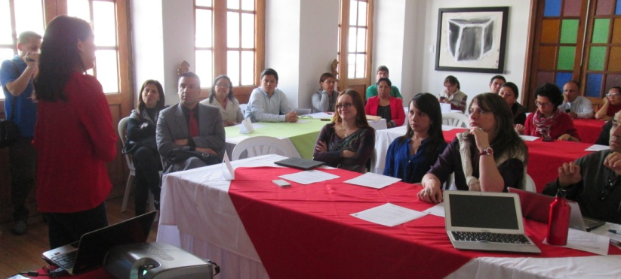

El Comité de Seguridad Alimentaria y Nutricional, del cual hacen parte diferentes dependencias de la Administración Local así como el Instituto Colombiano de Bienestar Familiar, ICBF, llevó a cabo su cuarta y última reunión de 2014 que tuvo por objetivo crear el plan de acción 2015, para dar cumplimiento a unas metas que se tienen hacia el año 2019.

Ana María Sanzón, nutricionista de la Secretaría de Salud, explicó que el comité funciona con 5 ejes de seguridad alimentaria: disponibilidad de alimentos, el consumo, el acceso, aprovechamiento biológico de los alimentos y la inocuidad que es transversal a todos. “A 2019 se debe aumentar a un 30% las personas que consumen 5 veces al día entre frutas y verduras, por esto, es importante incrementar la producción de los productos agrícolas”.

De la misma forma, el comité trabaja otros proyectos como bajar los niveles de desnutrición, disminuir el consumo de sal, entre otros, que llevarán a mejorar el desarrollo de la región y la productividad de las personas.

EN CAM DE ANGANOY ELABORAN ÁRBOL CON MATERIAL RECICLABLE

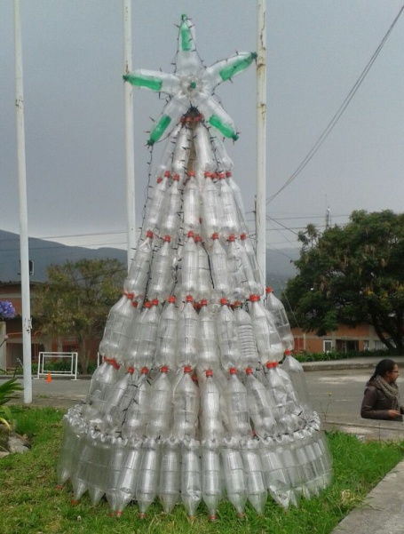

Personal profesional y operativo de la Secretaría de Gestión Ambiental, elaboró en el CAM de Anganoy, un árbol de navidad a partir de material reciclable en el cual se utilizó botellas pet. El objetivo de la propuesta es incentivar en la comunidad conductas amables dirigidas a la utilización de elementos que se puedan reutilizar.

El subsecretario Urbano Ricardo Jurado Calvache aseguró que es necesario promover en la ciudadanía estas actividades que propenden por el mejoramiento del medio ambiente. “Esperamos que en otros sitios de la ciudad las personas se unan y adornen los espacios comunes con materiales reciclables”.

Fernando Yaqueno visitante del sector, agradeció a la Administración Municipal y a la Secretaría de Gestión Ambiental por promover este tipo de actividades que incluyen materiales que siempre se encuentran en los residuos que a diario se desechan. “A esto le llamo tener creatividad e ingenio”.

SECRETARÍA DE JUVENTUD DE MEDELLÍN CONOCE EXPERIENCIAS DE PASTO

Integrantes de organizaciones juveniles de Medellín, así como funcionarios de la Secretaría de Juventud de esa misma ciudad, junto a comunidad joven de la capital de Nariño y representantes de la Dirección de Juventud de Pasto, se congregaron en las instalaciones de la Fundación “Luna Arte”, con el propósito de establecer intercambio de ideas, experiencias y conocimientos, sobre las prácticas y estrategias de procesos juveniles que se vienen operando desde cada entidad.

La delegación de la capital antioqueña escogió a la Dirección Municipal de Juventud como una de las que más ha avanzado en procesos significativos respecto al desarrollo juvenil como: Escuela de Liderazgo, Galeras Rock, Semana de la Juventud, Semana del Hip Hop, entre otros.

Jeison Castrillón habitante de la comuna 13 de Medellín, indicó la importancia de adquirir modelos juveniles culturales. "Desde la mesa de juventud de la comuna 13 lo que buscamos es que los jóvenes construyan su proyecto de vida y en Pasto observamos un gran progreso en la mentalidad de los jóvenes", precisó el líder.

Al respecto, la Directora Municipal de Juventud Adriana Franco Moncayo, señaló que esta visita corresponde al fomento e impulso del trabajo que se ha venido desarrollando en los procesos que se llevan a cabo desde la dependencia sobre temas juveniles. “Aprovechamos al máximo la visita para instruirnos a acerca de procesos exitosos que se ejecutan desde la Secretaría de Juventud de Medellín”.

Contacto: Dirección Administrativa de Juventud, Adriana Franco Moncayo. Teléfono: 7205382

Pasto Transformación Productiva

Oficina de Comunicación Social
Alcaldía de Pasto

